Отчёт по лабораторной работе №9
  - Командная оболочка Midnight Commander
Юсупова Алина Руслановна
Содержание

Список иллюстраций

Список таблиц

1. Цель работы
Освоение основных возможностей командной оболочки Midnight Commander. Приобретение навыков практической работы по просмотру каталогов и файлов; манипуляций с ними.

2. Теоретические сведения
Midnight Commander (mc) — псевдографическая командная оболочка для UNIX/Linux. Она предоставляет две панели, отображающие списки файлов двух каталогов. Управление осуществляется с помощью функциональных клавиш F1–F10, комбинаций клавиш и меню, вызываемого клавишей F9. Встроенный редактор (F4) позволяет редактировать текстовые файлы с поддержкой подсветки синтаксиса.

3. Выполнение лабораторной работы

3.1 1. Запуск Midnight Commander и общее знакомство
В терминале введена команда mc. На экране появилось стандартное окно с двумя панелями, строкой меню (вызывается F9) и панелью функциональных клавиш внизу.
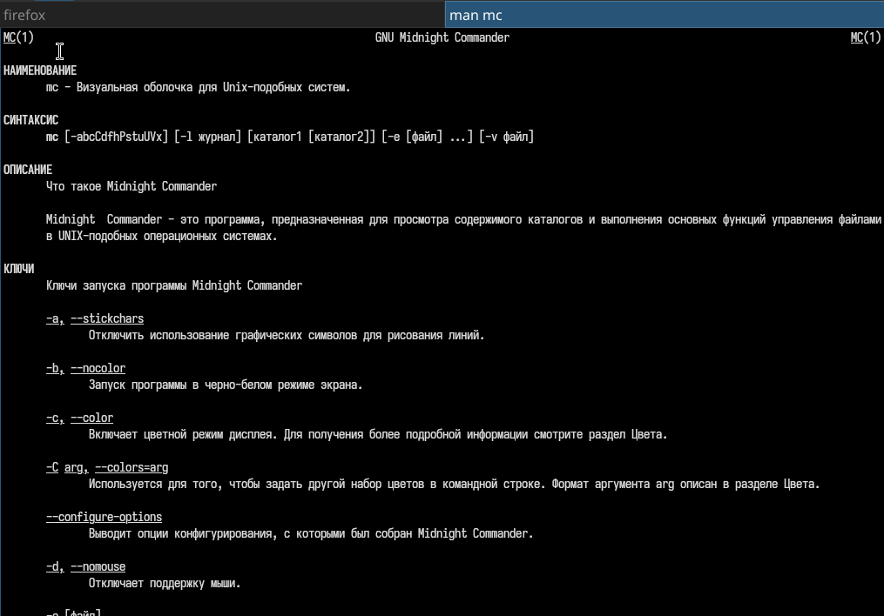
Общий вид Midnight Commander

3.2 2. Управление панелями

3.2.1 2.1. Перестановка панелей и временное отключение
- Нажата комбинация Ctrl+u – левая и правая панели поменялись местами.
- Нажата Ctrl+o – панели временно скрылись, стал виден обычный терминал. Введена команда ls, затем повторным Ctrl+o возвращены панели.

3.2.2 2.2. Режимы отображения
- Через меню F9 → Правая панель → Режим → Информация на правой панели стали отображаться сведения о выделенном файле.
- Через F9 → Левая панель → Режим → Дерево на левой панели показана структура каталогов.
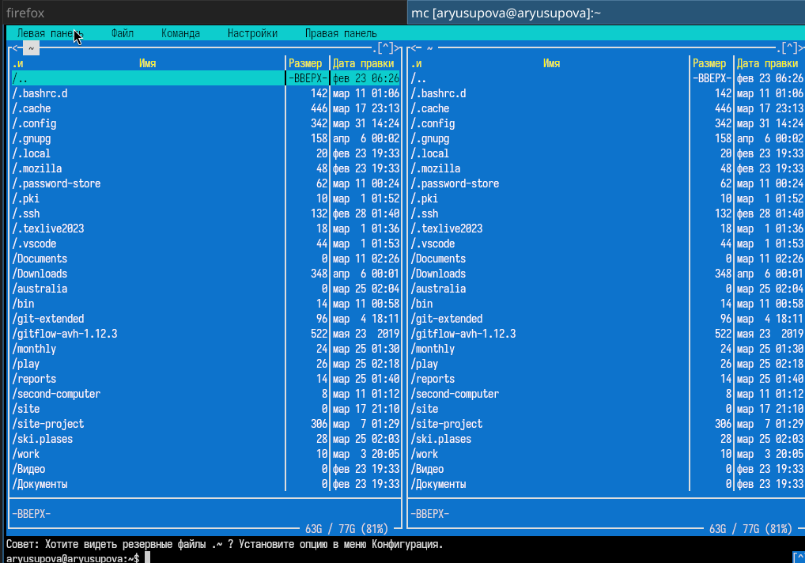
Режим «Информация» на правой панели
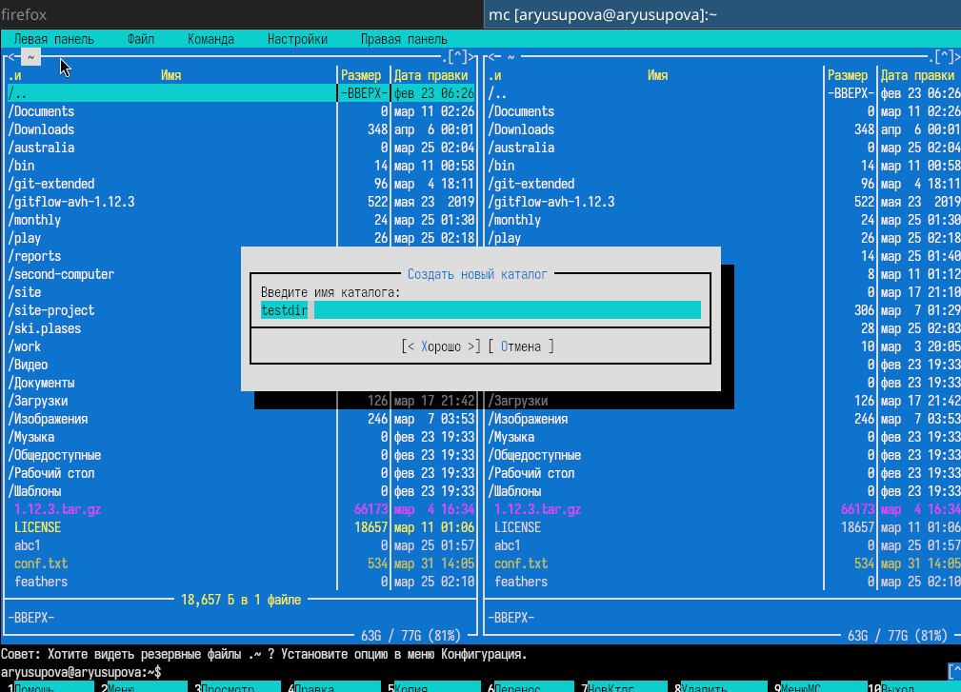
Режим «Дерево» на левой панели

3.2.3 2.3. Сравнение каталогов
На двух панелях открыты разные каталоги. Нажата последовательность Ctrl+x d – появилось окно сравнения. Результат сравнения показан на рисунке.
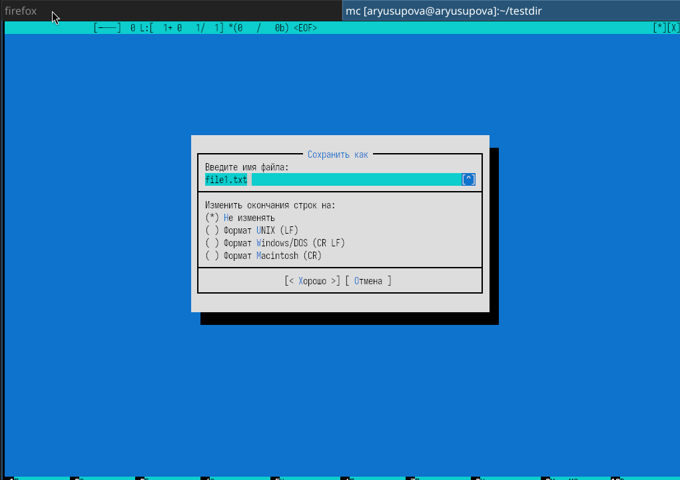
Сравнение каталогов

3.3 3. Операции с файлами

3.3.1 3.1. Создание каталога и файлов
- Клавишей F7 создан каталог testdir.
- Переход в него (Enter).
- С помощью Shift+F4 создан файл file1.txt, введён текст «Hello, world!», сохранён (F2) и закрыт (F10).
- Аналогично создан файл file2.txt с текстом «Second file».
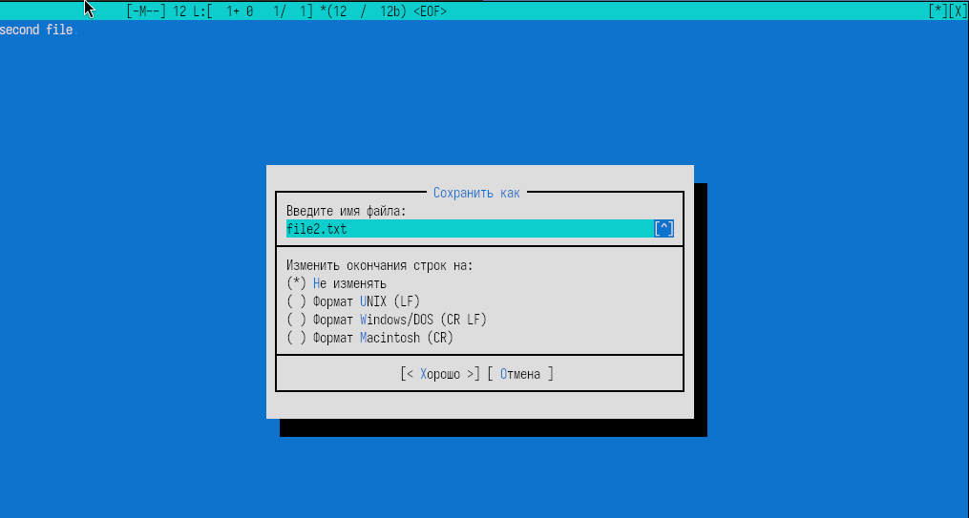
Создание каталога testdir

3.3.2 3.2. Копирование, перемещение, удаление
- Выделен файл file1.txt, нажата F5 – скопирован на другую панель.
- Файл file2.txt переименован через F6 в file2_renamed.txt.
- Созданный файл удалён клавишей F8 (с подтверждением).
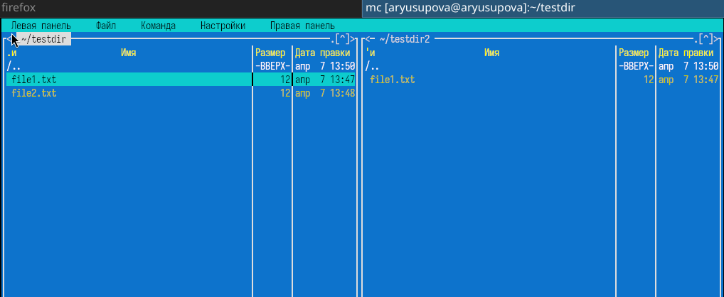
Копирование файла между панелями
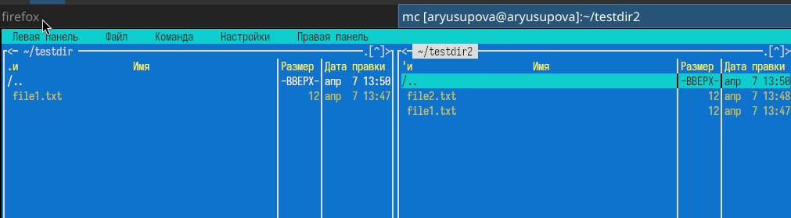
Удаление файла

3.4 4. Меню «Файл»
Через меню F9 → Файл выполнены:
- Просмотр файла (F3) – содержимое file1.txt показано без возможности редактирования.
- Редактирование без сохранения – открыт файл (F4), внесены изменения, при выходе (F10) выбран ответ «Нет».
- Создание каталога (F7) – создан каталог newdir.
- Копирование – файл file1.txt скопирован в newdir (F5 → указан путь newdir/).

3.5 5. Меню «Команда»
- Поиск файлов (M+?) – задан каталог /home, имя *.txt, содержимое Hello. Найден файл file1.txt.
- История командной строки (M+h) – показан список ранее введённых команд.
- Быстрые каталоги (Ctrl+\) – переход в /tmp.
- Редактирование файла расширений – просмотрен файл ~/.mc/ext.d/ext.sh (без изменений).
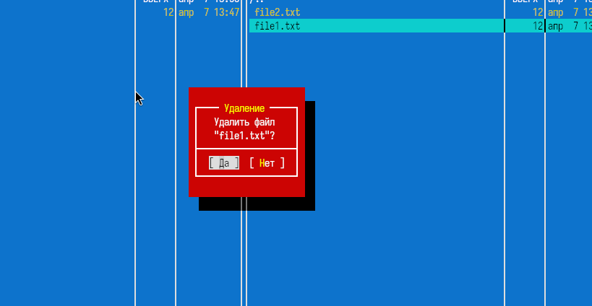
Поиск файлов по содержимому

3.6 6. Меню «Настройки»
- Конфигурация – включена опция «Показывать скрытые файлы» (эквивалент M+.).
- Внешний вид – установлен режим «Full screen» (убрана нижняя строка).
- Подтверждение – включён запрос подтверждения при удалении.

3.7 7. Работа со встроенным редактором

3.7.1 7.1. Создание и редактирование text.txt
- Создан файл text.txt (Shift+F4).
- Вставлен произвольный текст (скопирован из браузера через Shift+Insert).
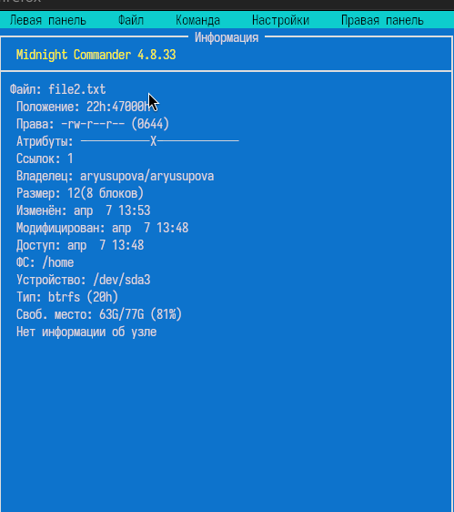
Редактор mc с текстом
- Удаление строки – курсор на строке, F8.
- Выделение фрагмента – F3 в начале, перемещение, F3 в конце.
- Копирование выделенного – F5, указано место.
- Перемещение выделенного – F6.
- Сохранение – F2.
- Отмена действия – M+u (Alt+u).
- Переход в конец файла – Ctrl+End, дописана строка.
- Переход в начало файла – Ctrl+Home, дописана строка.
- Сохранение и закрытие – F2, затем F10.
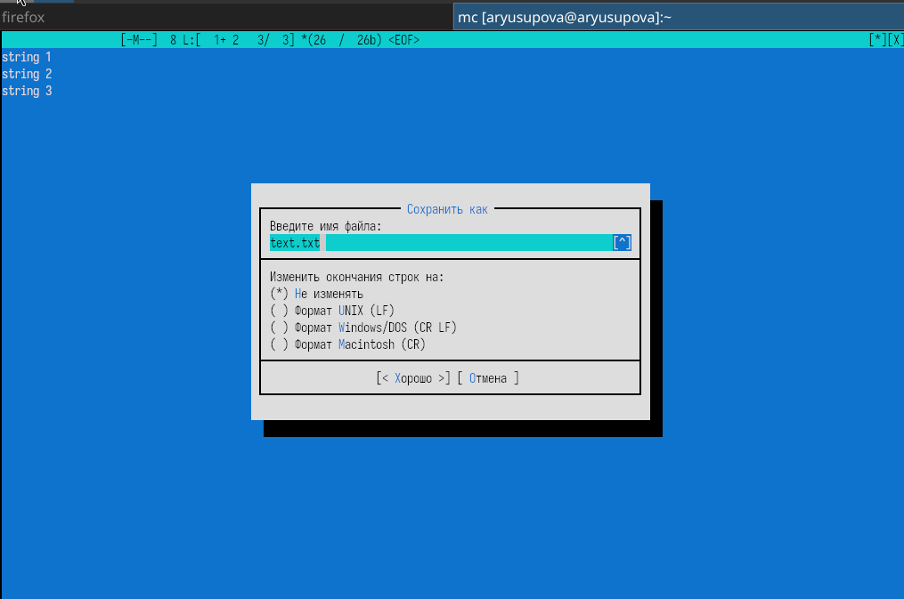
Результат редактирования

3.7.2 7.2. Работа с файлом исходного кода
- Создан файл program.c с простой программой на C.
- Открыт редактором (F4).
- Подсветка синтаксиса включена (обычно автоматически). Проверено отключение/включение через M+s.
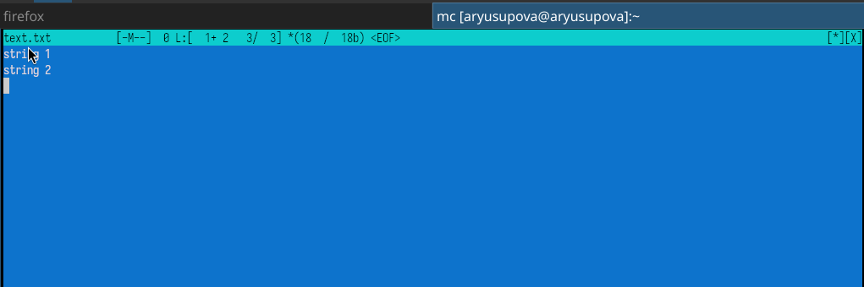
Подсветка синтаксиса C в редакторе mc

3.8 8. Завершение работы
Midnight Commander закрыт клавишей F10.

4. Выводы
В ходе лабораторной работы освоены основные возможности Midnight Commander:
- управление панелями (переключение режимов, сравнение каталогов, временное отключение);
- операции с файлами (копирование, перемещение, удаление, создание каталогов);
- использование меню Файл, Команда, Настройки;
- работа со встроенным редактором (набор, редактирование, выделение, копирование, перемещение, поиск, отмена действий);
- включение подсветки синтаксиса для файлов с исходным кодом.

5. Ответы на контрольные вопросы

5.0.1 1. Какие режимы работы есть в mc? Охарактеризуйте их.
- Стандартный (две панели) – отображение списков файлов двух каталогов.
- Информация – на панели выводятся сведения о выделенном файле (права, размер, время).
- Дерево – отображается структура каталогов в виде дерева.
- Быстрый просмотр – на панели показывается содержимое выделенного файла (для текстовых файлов).

5.0.2 2. Какие операции с файлами можно выполнить как с помощью команд shell, так и с помощью меню (комбинаций клавиш) mc? Приведите примеры.
- Копирование: cp в shell, F5 в mc.
- Перемещение/переименование: mv в shell, F6 в mc.
- Удаление: rm в shell, F8 в mc.
- Создание каталога: mkdir в shell, F7 в mc.
- Просмотр файла: cat/less в shell, F3 в mc.

5.0.3 3. Опишите структуру меню левой (или правой) панели mc, дайте характеристику командам.
Меню Левая панель (аналогично Правая панель) содержит:
- Режим – выбор режима отображения (Список, Информация, Дерево, Быстрый просмотр).
- Формат списка – настройка полей (имя, размер, дата, права).
- Сортировка – по имени, расширению, времени, размеру.
- Фильтр – отображение только файлов, соответствующих маске.
- Переставить панели – меняет панели местами.

5.0.4 4. Опишите структуру меню Файл mc, дайте характеристику командам.
- Просмотр (F3) – просмотр содержимого файла.
- Редактирование (F4) – открытие файла во встроен редакторе.
- Копирование (F5) – копирование файлов.
- Перемещение (F6) – перемещение/переименование.
- Права доступа (Ctrl+x c) – изменение прав chmod.
- Владелец/группа (Ctrl+x o) – изменение владельца.
- Символическая ссылка (Ctrl+x s) – создание символической ссылки.
- Жёсткая ссылка (Ctrl+x l) – создание жёсткой ссылки.
- Создание каталога (F7).
- Удалить (F8).
- Выход (F10).

5.0.5 5. Опишите структуру меню Команда mc, дайте характеристику командам.
- Дерево каталогов – отображение дерева каталогов.
- Поиск файла – поиск по имени, содержимому, размеру и т.д.
- Переставить панели – меняет панели местами.
- Сравнить каталоги – сравнение содержимого двух каталогов.
- История командной строки – список ранее введённых команд.
- Каталоги быстрого доступа – список избранных каталогов (Ctrl+\).
- Редактировать файл расширений – настройка ассоциаций файлов.
- Редактировать файл меню – настройка пользовательского меню (F2).

5.0.6 6. Опишите структуру меню Настройки mc, дайте характеристику командам.
- Конфигурация – общие настройки (показ скрытых файлов, поведение панелей).
- Внешний вид и настройки панелей – цветовая схема, расположение элементов.
- Подтверждение – запрос подтверждения при удалении, перезаписи, выходе.
- Раскладка клавиш – переназначение функциональных клавиш.
- Виртуальная ФС – настройки для работы с архивными файлами.

5.0.7 7. Назовите и дайте характеристику встроенным командам mc.
Встроенные команды вводятся в командную строку mc (после Ctrl+o):
- cd – смена текущего каталога.
- ls – вывод списка файлов.
- cp, mv, rm – стандартные команды UNIX.
- pwd – показать текущий путь.
Также к встроенным относят комбинации Ctrl+x с последующей буквой (например, Ctrl+x d – сравнить каталоги).

5.0.8 8. Назовите и дайте характеристику командам встроенного редактора mc.
- F2 – сохранить файл.
- F3 – начать/закончить выделение блока.
- F4 – найти и заменить (или переключить режим).
- F5 – скопировать выделенный блок.
- F6 – переместить выделенный блок.
- F7 – найти текст.
- F8 – удалить строку или блок.
- Ctrl+Home – в начало файла.
- Ctrl+End – в конец файла.
- M+u (Alt+u) – отменить последнее действие.
- M+s – включить/отключить подсветку синтаксиса.

5.0.9 9. Дайте характеристику средствам mc, которые позволяют создавать меню, определяемые пользователем.
Пользовательское меню (вызывается F2) определяется файлом ~/.mc/menu. В нём можно описывать пункты меню, выполняющие произвольные команды (например, сборку проекта, архивацию). Формат: строка с + для определения нового пункта, затем команды, начинающиеся с =.

